职业卫生技术报告相关信息公示表
用人单位名称 | 乐清市吉欣电子有限公司
用人单位地址 | 浙江省温州市乐清市北白象镇温州大桥工业区（乐清市万事达开关厂内）
用人单位联系人 | 林建敏
技术服务项目组人员 | 金程耀、邵志程、倪晓林、王春云等
现场调查人员 | 金程耀、邵志程
现场采样/检测人员 | 金程耀、邵志程
用人单位陪同人 | 林建敏
采样/检测时间 | 2022年06月27日
报告出具日期 | 2022年07月22日
现场调查、现场采样/检测的图像影像资料 | 详见附件
注：《职业卫生技术服务机构管理办法》第三十一条规定：职业卫生技术服务机构应当自出具职业卫生技术报告之日起二十个工作日内，在本单位网站上公开技术报告相关信息。

用人单位名称 | 乐清市吉欣电子有限公司 |  | 拍照日期 | 2022.06.27
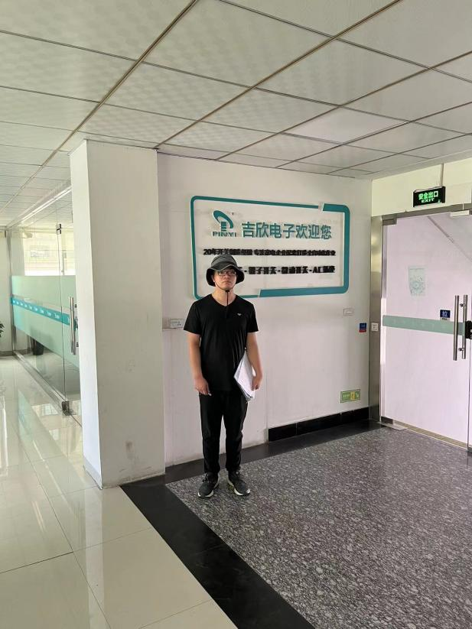 |  | 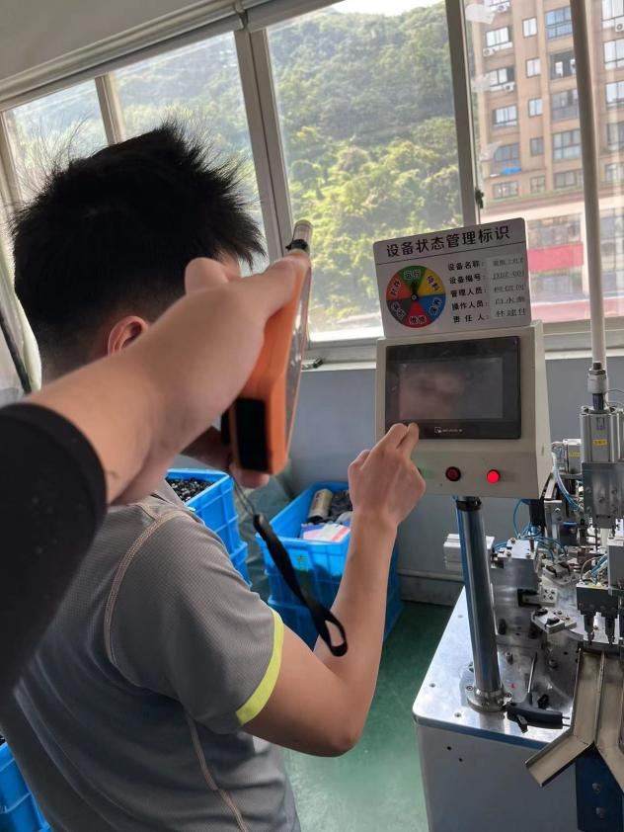
企业大门处 |  | 4F自动机车间自动机岗位
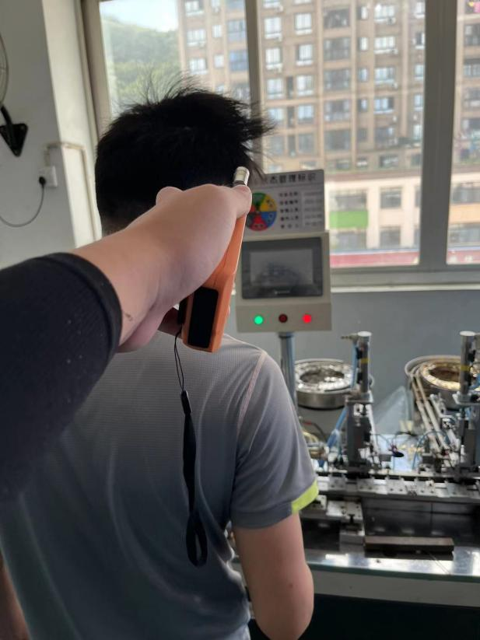 |  | 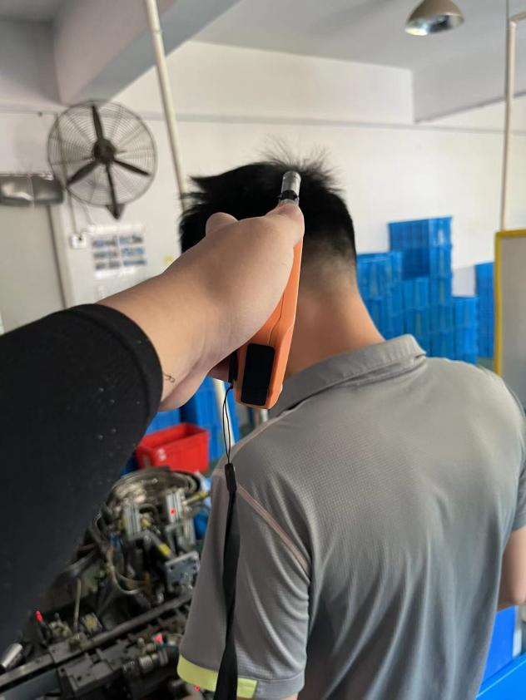
4F自动机车间自动机岗位 |  | 4F自动机车间自动机岗位
技术服务过程影像记录

